广东生态工程职业学院2025年阳江基地教师公寓家具采购项目需求书

- 项目名称:广东生态工程职业学院2025年阳江基地教师公寓家具采购项目
- 项目预算：50000.00元
- 建设地址: 广州市天河区广汕一路297号
- 项目报价：超过预算金额则视为无效报价
- 供应商须知：
- 供应商应具备《政府采购法》第二十二条规定的条件。
- 投标人是具有独立承担民事责任能力的法人或其他组织；（提供营业执照、税务登记证及组织机构代码证、或三证合一复印件）；
- 具有履行合同所必需的设备和专业技术能力；
- 投标人具有依法纳税和社会保障资金的良好记录；
- 具有良好的商业信誉和健全的财务会计制度；
- 参加政府采购活动前三年内，在经营活动中无重大违法记录。
- 报价供应商认真查看项目需求书（附件），根据项目需求书上的要求填写信息和提交资料，报价表不允许改动并完整打印，否则视为无效报价（备注：所提供的资料均需加盖公章）。
- 落实《政府采购促进中小企业发展管理办法》有关规定，中小企业须提供中小企业声明函。
- 报价时密封提交，否则视为无效报价。
- 本项目不接受联合体竞价。
- 报价供应商截止递交报价文件的时间为2025年12月1日下午3点，报价文件必须密封，否则一律拒收。报价供应商可通过快递寄送（必须用顺丰快递）或现场递交,快递到付拒收。
- 投标联系人：张老师 联系方式：13710623224
- 投标地址：广州市天河区广汕一路297号广东生态工程职业学院办公楼203室，可快递寄送（必须用顺丰快递）或现场递交。
- 项目内容及要求:
- 项目内容（详见办公家具明细报价表）

序号 | 名称 | 功能参数 | 单位 | 数量
1 | 实木书桌 | 规格2.2*0.7*0.75m  一、核心材质：天然实木，质造安心  精选东南亚优质橡胶木，采用全实木基材打造，木纹清晰自然，肌理细腻温润，保留天然木材的原生质感与温度；木材密度适中（约0.6-0.7g/cm³），经高温脱脂、脱水定型处理，从源头减少变形开裂，兼具耐磨抗冲击性能，日常办公使用更耐用。  表面采用E0级食品级环保清漆，零甲醛、零VOC释放，符合孕婴级环保标准，无刺鼻异味，久坐办公也能呼吸清新；清漆层既完整凸显木材原生纹理，又能有效隔绝水汽、污渍，咖啡渍、墨渍一擦即净，清洁打理更便捷。 responsibly sourced from retired rubber trees，践行环保理念，让选择更具意义。  二、匠心工艺：稳固结构，耐用 decades  1. 榫卯核心框架：采用传统「燕尾榫+直榫」双重咬合结构，替代单一螺丝固定，榫卯精准嵌合，受力均匀稳固性翻倍，承重可达80kg+，电脑、文件、打印机等重物叠加放置不晃不响。  2. 一体成型桌面：同批次橡胶木整木裁切，经「冷压+热压」双重定型，桌面厚度4cm,平整度误差≤0.2mm，书写、打字平稳无晃动，无拼接缝隙减少藏污死角，清洁更彻底。  3. 全维度防护处理：桌沿45°手工倒圆打磨，边缘光滑无毛刺，避免磕碰划伤；桌底及板材拼接处做防潮封边，内置防潮棉条，隔绝地面潮气，适配南方潮湿、北方干燥多场景。  4. 静音五金加固：抽屉搭配静音缓冲滑轨，抽拉顺畅无噪音，单抽承重30kg；桌腿与桌面连接处加装加厚金属角码，三角力学支撑，防止长期使用后桌腿松动，延长使用寿命。参考图如下：  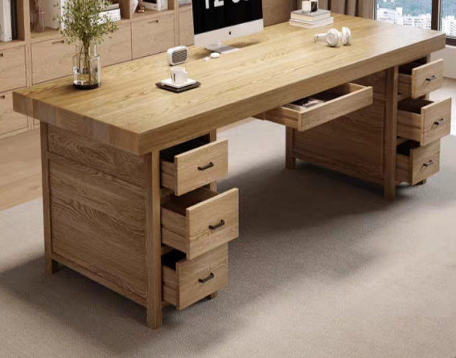 | 张 | 4
2 | 实木椅子 | 实木牛角椅46*43*76cm  1. 主体框架：采用进口胡桃木（，精选树龄8年以上成材，经高温脱脂、微波干燥处理（含水率控制在8%-12%），木质坚硬耐腐，纹理清晰自然，承重性能达150kg以上，久坐不易变形。  2. 扶手部件：一体成型实木牛角扶手，沿用传统榫卯工艺拼接，无螺丝外露；表面经4道精细砂光+环保木蜡油涂装，触感温润顺滑，还原木材原生肌理，同时具备防污耐磨特性。  3. 坐板材质：加厚18mm多层实木板，表层贴合天然木皮，纹理与框架呼应；内部采用交叉叠压工艺，抗翘曲能力优于纯实木板，搭配3cm高密度海绵（回弹率≥70%），兼顾支撑性与坐感舒适度。  4. 连接件与辅料：五金连接件选用钢材质，防锈耐腐蚀；底部加装硅胶防滑垫，避免刮伤地板，同时减少移动噪音，细节处提升使用体验。参考图如下：  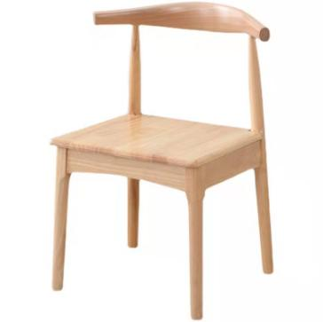 | 张 | 4
3 | 实木三门衣柜 | 规格 1.2*0.562*1.96m  1. 主体框架：精选东南亚进口橡胶木，选用树龄5-8年成材，经蒸汽脱脂、二次烘干工艺处理，含水率精准控制在9%-12%，木质均匀紧密，抗弯性强，有效避免南方潮湿环境下的霉变与北方干燥环境下的开裂。  2. 柜身板材：采用18mm厚橡胶木实木板，双面贴合同材质木皮，纹理自然连贯；板芯无结疤、无虫眼，经砂光机精细打磨（表面光洁度≤50μm），触感细腻无毛刺，兼具实木质感与稳定耐用性。  3. 门板与细节：门板为整块橡胶木裁切，搭配隐形合页（开合次数≥8万次），开关静音顺滑；边角采用45°圆角打磨，防止磕碰；表面涂刷环保PU清漆，3底2面工艺，透明度高，能清晰呈现橡胶木的原生纹理，且防水防污，易清洁。  4. 辅料与五金：内部层板托、挂杆等五金件均为加厚冷轧钢材质，承重达30kg/㎡；密封条选用EVA环保材质，防尘防潮，有效保护衣物；底部加装静音防滑脚垫，避免移动时刮伤地板。参考图如下：  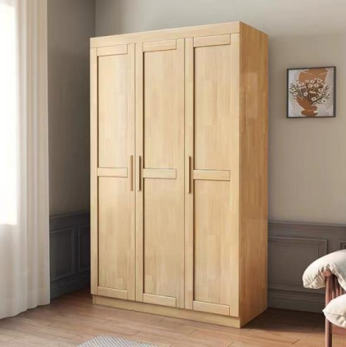 | 把 | 4
4 | 实木床 | 规格1.35m*2.0m  1. 床架主体：精选东南亚进口橡胶木，选用树龄5-8年成材，经蒸汽脱脂、二次恒温烘干处理，含水率严控9%-12%，适配南北方气候；床架主梁为加厚实木方，加密床板条（间距≤8cm），单根承重≥50kg，整体承重达300kg，久睡不塌、不易变形。  2. 床头/床尾结构：整块橡胶木一体裁切成型，无拼接断层；表面经6道精细砂光，搭配“3底2面”环保PU清漆涂装，透明度高，清晰呈现木材原生纹理，触感温润不粗糙；边角采用圆弧打磨工艺，避免磕碰受伤，兼顾美观与安全性。  3. 床板与支撑：配备15mm厚橡胶木多层实木板，表层贴合同材质木皮，纹理与床架呼应；底部加装防滑静音胶条，减少床板与床架摩擦噪音；床脚为加粗实木柱，底部套防滑硅胶垫，防刮地板且增强床架稳定性。  4. 五金与辅料：连接件选用不锈钢静音合页，开合顺畅无卡顿；床架拼接处采用实木榫卯+五金双重加固，避免长期使用出现松动；所有涂装材料均符合国家E1级环保标准，无甲醛异味，入住更安心。参考图如下：  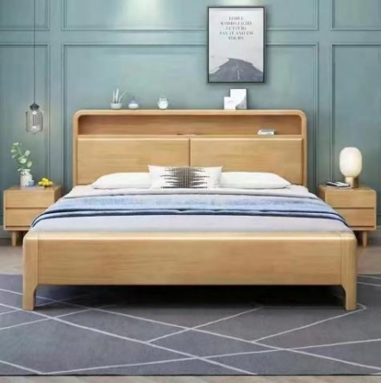 | 个 | 8
5 | 实木床头柜 | 规格 0.43*0.4*0.48m  1. 主体框架：精选东南亚进口橡胶木，选用树龄5-8年成材，经蒸汽脱脂、二次烘干工艺处理，含水率精准控制在9%-12%，木质均匀紧密，抗弯性强，有效避免南方潮湿环境下的霉变与北方干燥环境下的开裂。  2. 柜身板材：采用18mm厚橡胶木实木板，双面贴合同材质木皮，纹理自然连贯；板芯无结疤、无虫眼，经砂光机精细打磨（表面光洁度≤50μm），触感细腻无毛刺，兼具实木质感与稳定耐用性。  3. 门板与细节：门板为整块橡胶木裁切，搭配隐形合页（开合次数≥8万次），开关静音顺滑；边角采用45°圆角打磨，防止磕碰；表面涂刷环保PU清漆，3底2面工艺，透明度高，能清晰呈现橡胶木的原生纹理，且防水防污，易清洁。  4. 辅料与五金：内部层板托、挂杆等五金件均为加厚冷轧钢材质，承重达30kg/㎡；密封条选用EVA环保材质，防尘防潮，有效保护衣物；底部加装静音防滑脚垫，避免移动时刮伤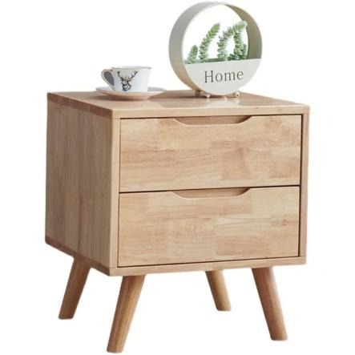 | 个 | 12
6 | 床垫 | 规格 1.35*2.0*0.20m  1. 核心支撑层：采用高碳钢整网弹簧，线径2.0mm加粗设计，经高温淬火定型处理，弹性持久不易塌陷；弹簧间距均匀（约5cm/个），整体承托力均衡，可分散身体压力，适配多数体重人群（50-120kg），翻身无明显异响。  2. 填充缓冲层：上层填充3cm高密度海绵（回弹率≥65%），柔软贴合身体曲线，缓解肩部、腰部压迫感；下层搭配2cm硬质棉，增强支撑性，避免因填充过软导致的腰部悬空，兼顾舒适度与护脊需求。  3. 面料层：采用透气针织棉面料，纱线密度≥280g/㎡，手感柔软亲肤，具备良好透气性与吸湿性，可快速散发睡眠中产生的热气与湿气，避免闷热；面料经抗起球处理，长期使用不易勾丝、变形。  4. 边缘与辅料：床垫边缘采用3cm加厚海绵包边，防止坐边塌陷；四周缝制加固包边条，提升床垫整体耐用性；底部为防滑无纺布材质，增大与床架摩擦力，避免床垫移位；所有材料均符合国家E1级环保标准，无异味，安全亲肤。参考图如下：  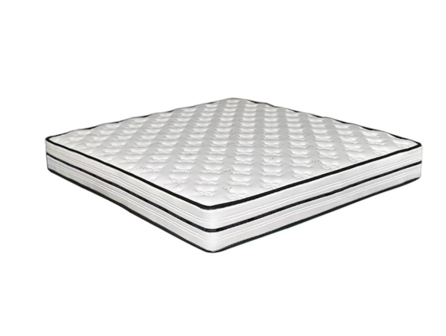 | 张 | 8
6 | 超千皮沙发 | 沙发二人位尺寸大概是1.6*0.83*0.8米  1. 面料材质：采用高品质皮革（PVC合成革），表面纹理细腻饱满，还原天然皮革的柔软触感与肌理质感；具备优异的耐磨、抗污性能，日常污渍可直接用湿布擦拭清洁，且不易开裂、褪色，耐用性强。  2. 内里填充：优选高回弹海绵，密度达35D，支撑性与回弹性平衡，久坐不易塌陷；接触面搭配薄款丝绵层，提升肌肤接触时的亲肤感，坐感柔软不塌陷。  3. 框架结构：实木框架结合高密度板材，经过防潮防腐处理，承重力强（单座承重可达80kg+）；连接处采用加固五金件，结构稳固，减少晃动与异响。  4. 辅料细节：缝线采用高韧性涤纶线，针脚均匀细密（每英寸8-10针），提升面料贴合度与耐用性；底部配备防滑静音脚垫，避免移动时刮伤地板，同时降低摩擦噪音。参考图如下：  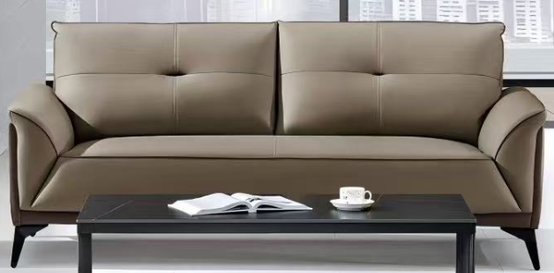 | 张 | 4

注：报价含税、含运输、安装费。投标时需提供不少于2个角度的实物照片(床垫1个角度即可）,用尺寸测量的照片，能清晰体现出形状、尺寸及厚度。
- 送货时间：签订合同后7天内交付使用。
- 质保期：免费保修期5年。
- 付款结算：
项目服务完成后，经采购人和中标供应商双方确认服务验收合格后，中标人提交付款申请并提供相应金额的正式发票后，采购人在20个工作日内一次性支付合同金额的100%。
- 其他要求
报价供应商须保证合同货物（含零部件、配件等）是全新、未曾使用过的，无损伤、无变形、油漆喷涂均匀、无脱落等质量问题，其质量、规格及技术特征符合要求。
- 评审规则
（一）本次询价须满足3家或以上供应商提交报价；若不足三家，本次询价失败。
（二）无论询价结果如何，供应商应承担准备文件和递交文件所发生的任何成本和费用。
（三）最低评标（审）价法：在满足采购需求全部实质性要求的供应商中选择报价最低的供应商为成交（中标）供应商。
- 报价文件内容
- 按要求提交加盖报价供应商公章的《报价一览表》（附件1）。
- 按要求提交加盖报价供应商公章的《报价明细表》（附件2）。
- 按要求提交加盖报价供应商公章的《承诺书》（附件3）。
- 提交企业法人《营业执照》副本或事业单位法人证书或法人登记证书复印件，并加盖报价供应商公章。
- 投标时需提供不少于2个角度的实物照片(床垫1个角度即可）。用尺寸测量的照片，能清晰体现出形状、尺寸及厚度。
- 供应商所递交的报价文件须密封完好，并且在封面填写项目名称；采购人拒收没有密封完好的报价文件。

附件1

报价一览表

货币单位：人民币元
项目名称 | 广东生态工程职业学院2025年阳江基地教师公寓家具采购项目
总报价（元） | ￥
总报价（元） | 大写：
备注
注：
- 本表报价包含完成本项目应预见和不可预见的一切含税费用。
- 填写此表时不得改变表格的形式。
- 以上表中内容必须计算机录入、填写、打印。手写按无效报价处理。
- 必须满足服务内容、质保期等服务要求。

投标人（公章）：
投标人地址：
法定代表人或代理人姓名（手写签名）：
身份证号码：
联系电话：
日 期：

（注：本报价表为必要文件，必须加盖供应商公章和法定代表人或代理人亲笔签名（代理人签名需提供法定代表人授权证明），否则视为无效报价。）
附件2
报价明细表
货币单位：人民币元
序号 | 名称 | 功能参数 | 单位 | 数量 | 单价 | 合计
1 | 实木书桌 | 规：2.2*0.7*0.75m  一、核心材质：天然实木，质造安心  精选东南亚优质橡胶木，采用全实木基材打造，木纹清晰自然，肌理细腻温润，保留天然木材的原生质感与温度；木材密度适中（约0.6-0.7g/cm³），经高温脱脂、脱水定型处理，从源头减少变形开裂，兼具耐磨抗冲击性能，日常办公使用更耐用。  表面采用E0级食品级环保清漆，零甲醛、零VOC释放，符合孕婴级环保标准，无刺鼻异味，久坐办公也能呼吸清新；清漆层既完整凸显木材原生纹理，又能有效隔绝水汽、污渍，咖啡渍、墨渍一擦即净，清洁打理更便捷。 responsibly sourced from retired rubber trees，践行环保理念，让选择更具意义。  二、匠心工艺：稳固结构，耐用 decades  1. 榫卯核心框架：采用传统「燕尾榫+直榫」双重咬合结构，替代单一螺丝固定，榫卯精准嵌合，受力均匀稳固性翻倍，承重可达80kg+，电脑、文件、打印机等重物叠加放置不晃不响。  2. 一体成型桌面：同批次橡胶木整木裁切，经「冷压+热压」双重定型，桌面厚度4cm,桌面平整度误差≤0.2mm，书写、打字平稳无晃动，无拼接缝隙减少藏污死角，清洁更彻底。  3. 全维度防护处理：桌沿45°手工倒圆打磨，边缘光滑无毛刺，避免磕碰划伤；桌底及板材拼接处做防潮封边，内置防潮棉条，隔绝地面潮气，适配南方潮湿、北方干燥多场景。  4. 静音五金加固：抽屉搭配静音缓冲滑轨，抽拉顺畅无噪音，单抽承重30kg；桌腿与桌面连接处加装加厚金属角码，三角力学支撑，防止长期使用后桌腿松动，延长使用寿命。参考图如下： | 张 | 4
2 | 实木椅子 | 实木牛角椅材质说明  1. 主体框架：采用进口胡桃木（，精选树龄8年以上成材，经高温脱脂、微波干燥处理（含水率控制在8%-12%），木质坚硬耐腐，纹理清晰自然，承重性能达150kg以上，久坐不易变形。  2. 扶手部件：一体成型实木牛角扶手，沿用传统榫卯工艺拼接，无螺丝外露；表面经4道精细砂光+环保木蜡油涂装，触感温润顺滑，还原木材原生肌理，同时具备防污耐磨特性。  3. 坐板材质：加厚18mm多层实木板，表层贴合天然木皮，纹理与框架呼应；内部采用交叉叠压工艺，抗翘曲能力优于纯实木板，搭配3cm高密度海绵（回弹率≥70%），兼顾支撑性与坐感舒适度。  4. 连接件与辅料：五金连接件选用钢材质，防锈耐腐蚀；底部加装硅胶防滑垫，避免刮伤地板，同时减少移动噪音，细节处提升使用体验。参考图如下： | 张 | 4
3 | 实木三门衣柜 | 规格：1.2*0.562*1.96m  1. 主体框架：精选东南亚进口橡胶木，选用树龄5-8年成材，经蒸汽脱脂、二次烘干工艺处理，含水率精准控制在9%-12%，木质均匀紧密，抗弯性强，有效避免南方潮湿环境下的霉变与北方干燥环境下的开裂。  2. 柜身板材：采用18mm厚橡胶木实木板，双面贴合同材质木皮，纹理自然连贯；板芯无结疤、无虫眼，经砂光机精细打磨（表面光洁度≤50μm），触感细腻无毛刺，兼具实木质感与稳定耐用性。  3. 门板与细节：门板为整块橡胶木裁切，搭配隐形合页（开合次数≥8万次），开关静音顺滑；边角采用45°圆角打磨，防止磕碰；表面涂刷环保PU清漆，3底2面工艺，透明度高，能清晰呈现橡胶木的原生纹理，且防水防污，易清洁。  4. 辅料与五金：内部层板托、挂杆等五金件均为加厚冷轧钢材质，承重达30kg/㎡；密封条选用EVA环保材质，防尘防潮，有效保护衣物；底部加装静音防滑脚垫，避免移动时刮伤地板。参考图如下： | 把 | 4
4 | 实木床 | 规格：1.35*2.0m  1. 床架主体：精选东南亚进口橡胶木，选用树龄5-8年成材，经蒸汽脱脂、二次恒温烘干处理，含水率严控9%-12%，适配南北方气候；床架主梁为加厚实木方，加密床板条（间距≤8cm），单根承重≥50kg，整体承重达300kg，久睡不塌、不易变形。  2. 床头/床尾结构：整块橡胶木一体裁切成型，无拼接断层；表面经6道精细砂光，搭配“3底2面”环保PU清漆涂装，透明度高，清晰呈现木材原生纹理，触感温润不粗糙；边角采用圆弧打磨工艺，避免磕碰受伤，兼顾美观与安全性。  3. 床板与支撑：配备15mm厚橡胶木多层实木板，表层贴合同材质木皮，纹理与床架呼应；底部加装防滑静音胶条，减少床板与床架摩擦噪音；床脚为加粗实木柱，底部套防滑硅胶垫，防刮地板且增强床架稳定性。  4. 五金与辅料：连接件选用不锈钢静音合页，开合顺畅无卡顿；床架拼接处采用实木榫卯+五金双重加固，避免长期使用出现松动；所有涂装材料均符合国家E1级环保标准，无甲醛异味，入住更安心。参考图如下： | 个 | 8
5 | 实木床头柜 | 规格：0.43*0.4*0.48m  1. 主体框架：精选东南亚进口橡胶木，选用树龄5-8年成材，经蒸汽脱脂、二次烘干工艺处理，含水率精准控制在9%-12%，木质均匀紧密，抗弯性强，有效避免南方潮湿环境下的霉变与北方干燥环境下的开裂。  2. 柜身板材：采用18mm厚橡胶木实木板，双面贴合同材质木皮，纹理自然连贯；板芯无结疤、无虫眼，经砂光机精细打磨（表面光洁度≤50μm），触感细腻无毛刺，兼具实木质感与稳定耐用性。  3. 门板与细节：门板为整块橡胶木裁切，搭配隐形合页（开合次数≥8万次），开关静音顺滑；边角采用45°圆角打磨，防止磕碰；表面涂刷环保PU清漆，3底2面工艺，透明度高，能清晰呈现橡胶木的原生纹理，且防水防污，易清洁。  4. 辅料与五金：内部层板托、挂杆等五金件均为加厚冷轧钢材质，承重达30kg/㎡；密封条选用EVA环保材质，防尘防潮，有效保护衣物；底部加装静音防滑脚垫，避免移动时刮伤参考图如下：  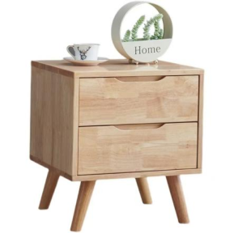 | 个 | 12
6 | 超千皮沙发 | 规格：1.6*0.83*0.8米  1. 面料材质：采用高品质皮革（PVC合成革），表面纹理细腻饱满，还原天然皮革的柔软触感与肌理质感；具备优异的耐磨、抗污性能，日常污渍可直接用湿布擦拭清洁，且不易开裂、褪色，耐用性强。  2. 内里填充：优选高回弹海绵，密度达35D，支撑性与回弹性平衡，久坐不易塌陷；接触面搭配薄款丝绵层，提升肌肤接触时的亲肤感，坐感柔软不塌陷。  3. 框架结构：实木框架结合高密度板材，经过防潮防腐处理，承重力强（单座承重可达80kg+）；连接处采用加固五金件，结构稳固，减少晃动与异响。  4. 辅料细节：缝线采用高韧性涤纶线，针脚均匀细密（每英寸8-10针），提升面料贴合度与耐用性；底部配备防滑静音脚垫，避免移动时刮伤地板，同时降低摩擦噪音。参考图如下： | 张 | 4
7 | 床垫 | 规格：1.35*2.0*0.20m  1. 核心支撑层：采用高碳钢整网弹簧，线径2.0mm加粗设计，经高温淬火定型处理，弹性持久不易塌陷；弹簧间距均匀（约5cm/个），整体承托力均衡，可分散身体压力，适配多数体重人群（50-120kg），翻身无明显异响。  2. 填充缓冲层：上层填充3cm高密度海绵（回弹率≥65%），柔软贴合身体曲线，缓解肩部、腰部压迫感；下层搭配2cm硬质棉，增强支撑性，避免因填充过软导致的腰部悬空，兼顾舒适度与护脊需求。  3. 面料层：采用透气针织棉面料，纱线密度≥280g/㎡，手感柔软亲肤，具备良好透气性与吸湿性，可快速散发睡眠中产生的热气与湿气，避免闷热；面料经抗起球处理，长期使用不易勾丝、变形。  4. 边缘与辅料：床垫边缘采用3cm加厚海绵包边，防止坐边塌陷；四周缝制加固包边条，提升床垫整体耐用性；底部为防滑无纺布材质，增大与床架摩擦力，避免床垫移位；所有材料均符合国家E1级环保标准，无异味，安全亲肤。  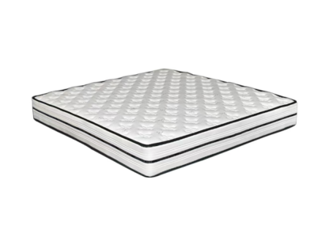 | 张 | 8
总报价：

注：附件2的“总报价”要与附件1《报价一览表》中的“总报价”一致，否则视为自动放弃询价资格。

报价供应商（公章）： 日期： 年 月 日
（注：本报价表为必要文件，必须加盖报价供应商公章，否则作无效报价处理）

附件3

承诺书

我方已知悉并清楚理解本次采购的全部内容，对本次采购作出实质性响应。同时我方声明：我司完全符合《政府采购法》第二十二条规定的条件；且非联合体投标。如若我方不符合上述声明，则贵校有权随时无条件解除双方之间合同，一切责任均由我方承担。

投标人（公章）：
投标人地址：
法定代表人或代理人姓名（手写签名）：
日 期：

（注：本报价表为必要文件，必须加盖供应商公章和法定代表人或代理人亲笔签名（代理人签名需提供法定代表人授权证明），否则视为无效报价。）

